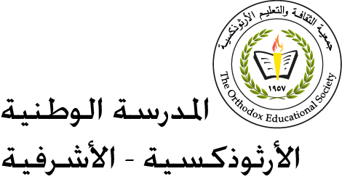
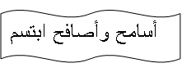
ورقة عمل رقم ( 7 )
عنوان ( التّاء )

اسم الطّالب: التّاريخ: / /2022
الصّف: الثّالث الأساسيّ
=======================================================
الأهداف: يميّز بين ( التاء ، الهاء )
نُميِّزُ بينَ ( ت) و (ـة ، ة ) مِن خلال:
التّاءُ الْمَربوطَةٌ ( ـة ، ة ) تُلفظُ تاءً عِندَ التّحريك، وتُلفظ هاءً عِند التّسكين.
التاء المفتوحة (ت ) تلفظ (تاءً) عِندَ التّحريك والتّسكين .

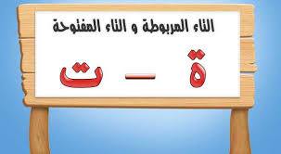

السّؤالُ الأوّلُ: أملأُ الفَراغَ بتاءِالمُناسبة مما بينَ ( ة ، ـة ، ت ) ثُمَّ أقرأُ :

مَدينـة سَميرَة مَدرَسَـة بَيْـت

دَرَسَـت شَجَرَة نامَـت صَوْت

2) أَكْتُبُ شَكل التَّاءِ الْمُناسِبِ في الْفَراغِ:
زارت الأُسْرَة مَدينَـة أبو ظَبي، وَهِيَ عاصِمَـة
دَولَـة الإمارات الْعَربيَّـة الْمُتَّحِدَة، وَشاهَدت الأسواقِ
وَالْمَباني الْجميلَـة، ثًمَّ عادَت الأُسْرَة مِنْ رِحلَتِها سَعيدَ ة
مَسْرورة

توقيع المنسّقة: ـــــــــــــــــ مُعلّمة المادّة : ريما حدّادين

